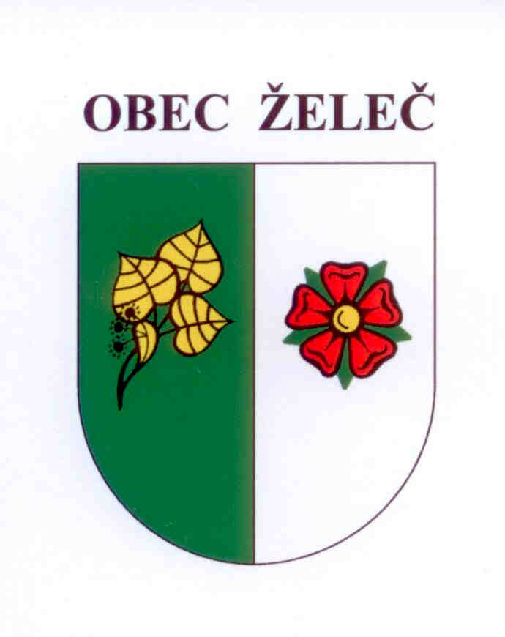
Usnesení
Zastupitelstva obce Želeč, které se konalo dne 17.12.2014 v obřadní síni obecního úřadu v Želči od 18 hod.

- Bere na vědomí zprávu o činnosti rady.
- Doplňuje usnesení číslo 16/14 ze dne 16.4.2014 a 27/14 ze dne 25.6.2014 a schvaluje prodej pozemků pro výstavbu 23 rodinných domů pro žadatele: manželé Josef Janoušek, Želeč 88 a Jitka Janoušková, Želeč 173 – parcela parc.č. 282/27 o výměře 1.026m2, manželé Ing. Jan Smitka, Želeč 166 a Ing. Iva Smitková, Želeč 166 – parcela parc. č. 280/13 o výměře 977 m2, Martin Nevole, Želeč 222 a Martina Nováčková, Hartmanice 12 – parcela parc. č. 282/26 o výměře 896 m2.
- Schvaluje prodej pozemku k výstavbě nové kioskové trafostanice parc.č. 280/2/ o výměře 17 m2 v katastrálním území Želeč u Tábora. Geometrický plán pro rozdělení pozemku č. 494-790/2014 zpracoval Ing. Pavel Dvořáček. Záměr prodeje byl schválen dne 17.9.2014 usnesením č. 34/14.
Schválená prodejní cena: 100,-Kč/m2
- Schvaluje koupi pozemků parc. č. PK 693 o výměře 737 m2 a PK 673/2 díl 1 o výměře 3.075 m2 v k.ú. Želeč u Tábora. Prodávajícím je pan Čestmír Motejzík, Oselce č.p. 122. Jedná se o pozemky v areálu ČOV Želeč.
Schválená kupní cena: 100,-Kč/m2
- Schvaluje záměr směny pozemků s panem Jiřím Hákem, Želeč 40. Jedná se o pozemek parc.č. 775/14 o výměře 176 m2 ve vlastnictví pana Jiřího Háka, Želeč 40 za oddělenou část pozemku parc.č. 1643/7 ( geometrický plán pro rozdělení pozemku číslo 434-45/2012 zpracoval Ing. Pavel Dvořáček ) o výměře 197 m2 ve vlastnictví obce Želeč.
- Zastupitelstvo obce Želeč projednalo a schválilo žádost o bezúplatný převod a současně i samotný bezúplatný převod pozemků pp.č. 872/1, pp.č. 873/2, pp.č. 880/1 a pp.č. 880/2 v k.ú. Bezděčín, ( dále jen „převáděných nemovitých věcí“) z vlastnictví ČR příslušnosti hospodařit Úřadu pro zastupování státu ve věcech majetkových do vlastnictví obce Želeč. Obec Želeč se zavazuje o převáděné nemovité věci řádně pečovat a užívat je ve veřejném zájmu jako veřejně přístupné účelové komunikace. Obec Želeč se dále zavazuje, že převáděné nemovité věci nebudou využívány ke komerčním či jiným výdělečným účelům, ani nebudou pronajímány, to vše po dobu 10-ti let od právních účinků vkladu vlastnického práva do katastru nemovitostí. V případě, že obec Želeč nebude předmětné převáděné nemovité věci nebo jejich části užívat ve veřejném zájmu, bude je využívat ke komerčním či jiným výdělečným účelům nebo je pronajímat, zaplatí převodci smluvní pokutu ve výši 10 % ceny, kterou převáděné nemovité věci měly ke dni právních účinků vkladu vlastnického práva do katastru nemovitostí dle tehdy platného cenového předpisu. Obec Želeč jako nabyvatel a povinný se dále zavazuje, že zřídí ve prospěch převodce a oprávněného, ČR – Úřadu pro zastupování státu ve věcech majetkových, na převáděných nemovitých věcech věcné právo spočívající v závazku nabyvatele a povinného, obce Želeč, nezcizit a nezatížit zástavním právem převáděné nemovité věci, a to po dobu 10 let od právních účinků vkladu vlastnického práva do katastru nemovitostí a jejich nabytí do svého vlastnictví.
- Schvaluje rozpočtové opatření č. 9.
- Schvaluje směrnici č. 1 o oběhu účetních dokladů a plán inventur na rok 2014.
- Schvaluje rozpočet obce na rok 2015 jako schodkový
Celkové příjmy - 30 007 000,-Kč
Celkové výdaje - 35 744 000,-Kč
Splátka úvěru - 2 778 000,-Kč
Financování - 8 515 000,-Kč

- Schvaluje příspěvky následujícím příspěvkovým organizacím a zájmovým sdružením:
PO ZŠ a MŠ Želeč 1 400 000,-Kč
Sokol Želeč 250 000,-Kč
Želečským dětem o.s. 120 000,-Kč
Myslivecké sdružení Vrcha Želeč 20 000,-Kč
Český svaz včelařů ZO Želeč 15 000,-Kč
Rybářský spolek Lumhárek 15 000,-Kč

- Schvaluje příspěvek sociálnímu fondu ve výši 15 000,-Kč.
- Schvaluje rozpočtový výhled na roky 2016 – 2018.
- Zvolilo tři zástupce do Školské rady: Luboš Rypáček, Bohdana Břendová, Miroslav Liška.

- Schvaluje záměr prodeje nepotřebného hmotného majetku – štěpkovač větví BARAKUDA.
- Schvaluje žádost na Ministerstvo pro místní rozvoj o proplacení části dotace ve výši 350.000,-Kč v rámci podporované akce „23 TI Želeč“ a současně žádost o posun čerpání zbývající části dotace do roku 2015. Celkový počet bytových jednotek, na které bude obec o dotaci žádat, se bude odvíjet od počtu prodaných parcel v roce 2015.
- Schvaluje dary v případě životních jubileí v podobě poukázek na nákup zboží v prodejnách Jednota OD Tábor.

V Želči dne 17.12. 2014 Ladislav Stejskal
starosta obce

